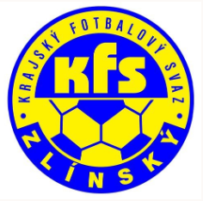
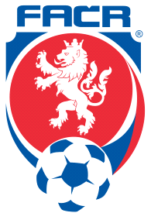
ZLÍNSKÝ KRAJSKÝ FOTBALOVÝ SVAZ
Hradská 854, 760 01 ZLÍN
___________________________________________________________________________

Zápis z komise rozhodčích č.2 - 2020/2021

Čas a místo konání: 1.8. 2020 v rámci fyzických prověrek a semináře R+DFA

Přítomni: Volek Stanislav, Ogrodník Vlastimil, Lysák Václav, Vlčnovský Zbyněk, Mrázek Peter

Omluven: xxx

Hosté: xxxx

Program:
- Hodnocení fyziček a náhr. Semináře R a řádného semináře DFA
- Termín náhradních fyz. prověrek
- Vypracování NL R a DFA

1.
- KR vyslovuje poděkování všem R, kteří se vypořádali s náročným počasím při absolvování fyzických prověrek – R stanovené limity splnili
- Náhradní seminář R a seminář DFA proběhl rovněž bez závad – poděkování lektorovi panu Oldřichu Rackovi
2.
- Byly navrhnuty termíny náhradních fyzických prověrek – po upřesnění bude T včas zaslán rozhodčím. Platí, že kdo neabsolvoval fyzičky nebude delegován jako R na soutěžní utkání mužů

3.
- Bude vypracována NL R a DFA

Další zasedání KR svolá předseda KR dle potřeby

Zapsal: Zbyněk Vlčnovský Kontroloval: Volek Stanislav - předseda KR

